Корректировка в извещении о начислении расчётного счёта.

С 04.02.2019 изменился расчётный счёт.
Действующий расчётный счёт с 04.02.2019 - 40101810545250000005.
Согласно письму УФК по Смоленской области от 29.01.2019 № 63-1.10-12/1.2-445 необходимо в срок до 30 апреля 2019 года направить в ГИС ГМП извещения об уточнении ранее направленных извещений о начислениях в части указания новых реквизитов банковского счёта УФК.
- При создании извещений о начислении по алгоритму «авансовый платеж» необходимо обращать внимание на правильность заполнения расчётного счёта в извещении о приеме к исполнению распоряжения (платежа):

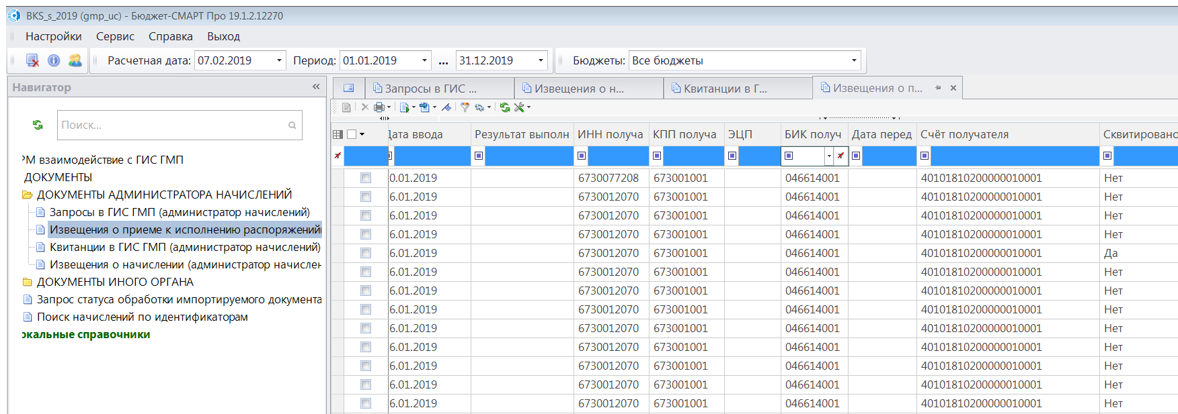

В случае, если в графе «Счёт получателя», проставлен недействующий с 04.02.2019 расчётный счёт: 40101810200000010001, то извещение о начислении и квитанция в ГИС ГМП формируется через кнопку на панели инструментов «Формирование начислений» (согласно алгоритму).
В режиме «Извещение о начислении (администратор начислений)» созданное из платежа извещение о начислении в состоянии «Новый», перед тем как подписывать начисление, необходимо открыть его на редактирование через кнопку на панели инструментов «Редактировать» или нажав дважды выделенную строку левой кнопкой мышки:

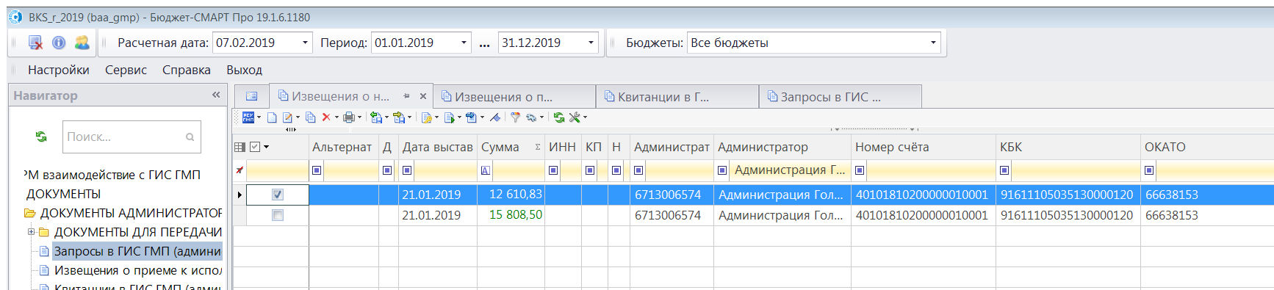
Откроется извещение о начислении.
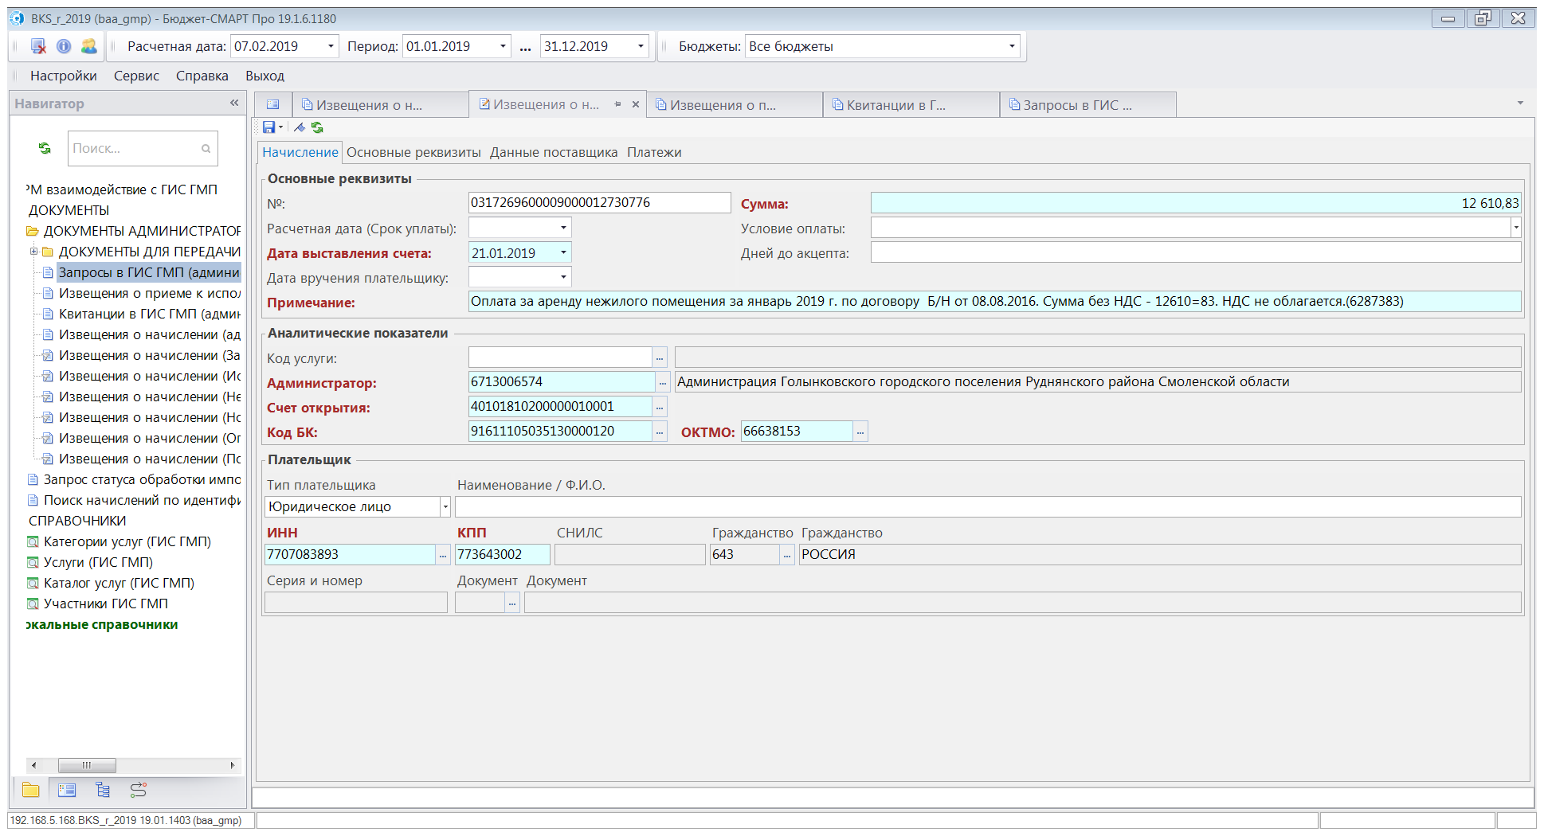

В открытом извещении о начислении в разделе «Начисление» необходимо перевыбрать счёт открытия (расчётный счёт) через справочник «Счетов корреспондентов», нажав
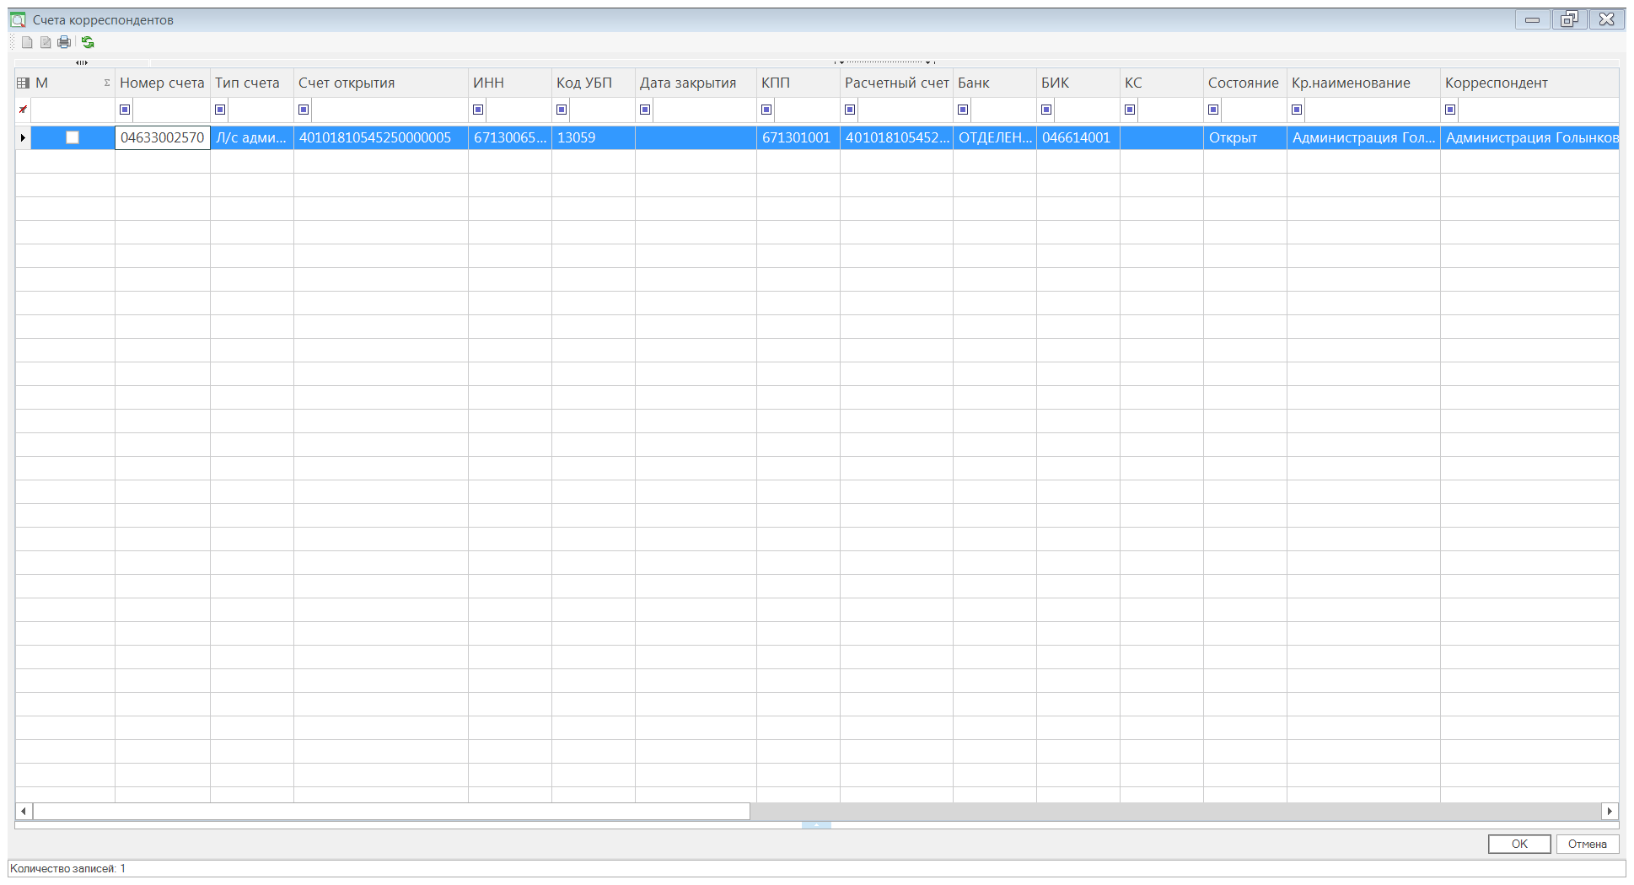

В открывшемся Справочнике выбрать нужный лицевой счёт с нужным расчётным счётом, нажав «Ок» в правом нижнем углу, открытого окна, или нажав дважды выделенную строку левой кнопкой мышки.
В извещении о начислении счёт открытия будет изменён:

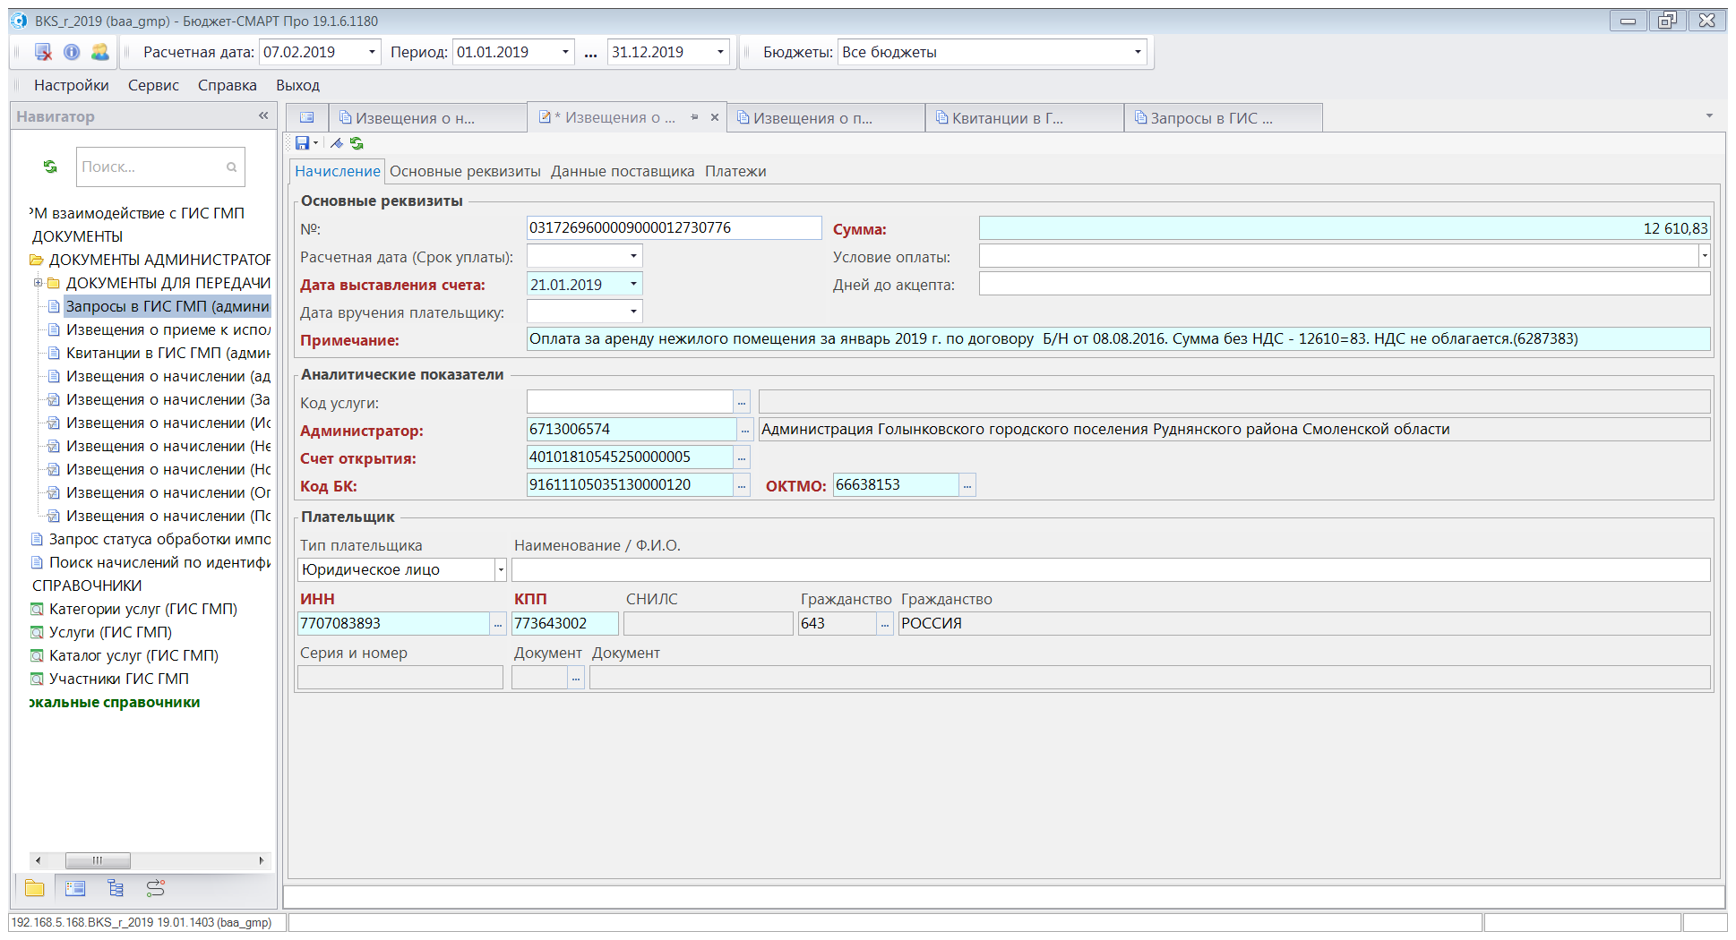

Сохранить извещение о начислении через кнопку «Сохранить» или нажав кнопку закрыть , откроется протокол:

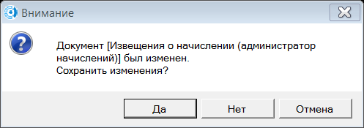, нажав «Да», внесённые изменения будут сохранены.
При корректировке извещений о начислении может быть в «Протоколе контроля» - «Контроль данных не пройден».
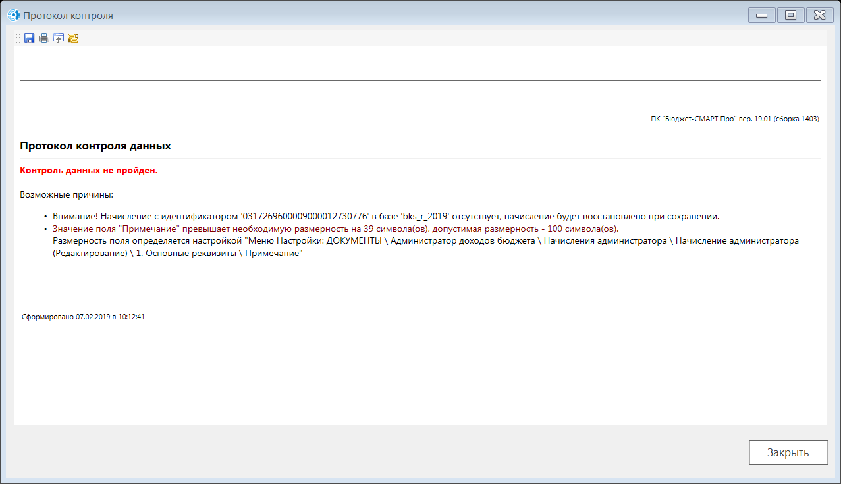

- Первая причина: «Внимание! Начисление с идентификатором…. в базе … отсутствует, начисление будет восстановлено при сохранении» - информационное, начисление будет сохранено с изменёнными реквизитами.
- Вторая причина. Значение поля «Примечание» не может быть более 100 символов: «Значение поля «Примечание» превышает размерность на 39 символов…..». По данной причине необходимо уменьшить на указанное количество символов поле, т.е. довести до 100 символов:

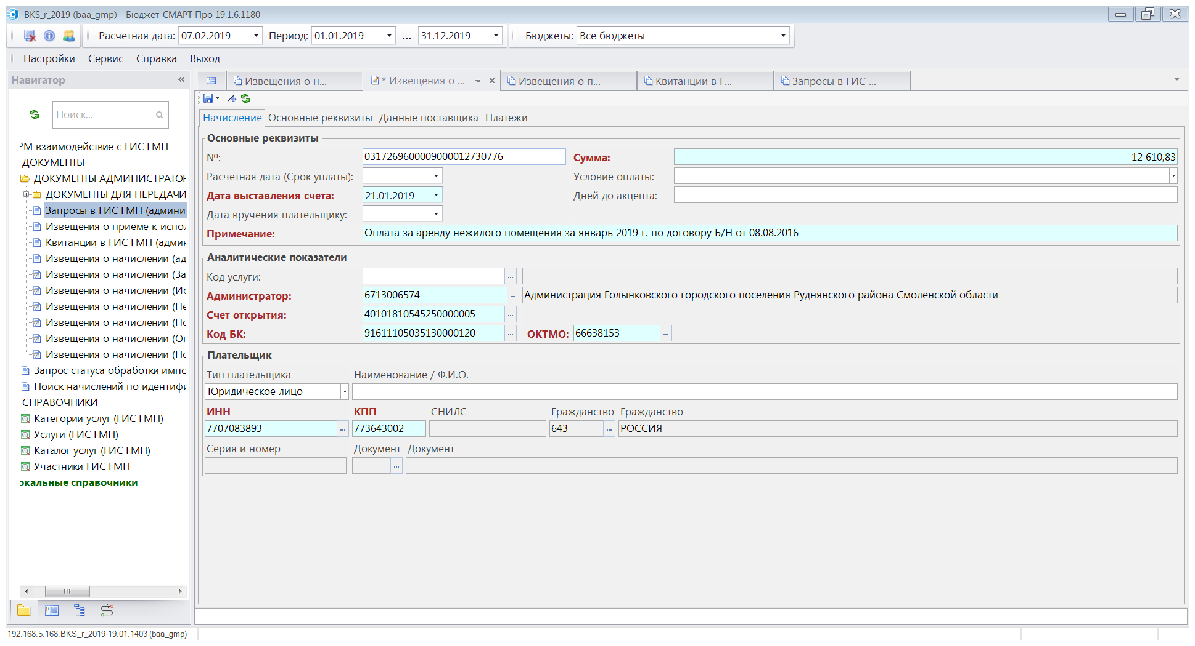

Сохранить извещение о начислении.
Далее необходимо подписать извещение о начислении ЭП, передать в ГИС ГМП. После перехода извещения в состояние «Исполнен», перейти в режим «Квитанции в ГИС ГМП», найти нужную квитанцию, связанную с данным начислением, подписать ЭП и передать в ГИС ГМП,
Статус квитирования извещения о начислении: «Принудительно сквитировано по инициативе АН/ГАН»!!!!!!

- Корректировка расчётного счёта в режиме «Извещение о начислении (администратор начислений).

  - Извещение о начислении в состоянии «Новый»
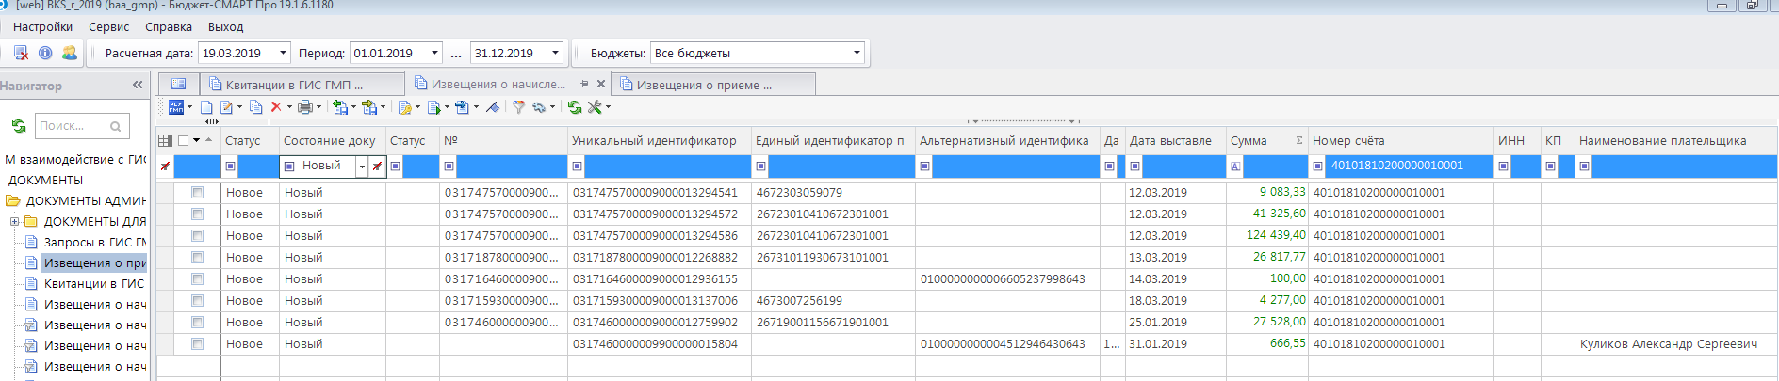

Корректировка расчётного счёта (счёта открытия) аналогично пункту 1.

  - Извещение о начислении в состоянии «Забракован»

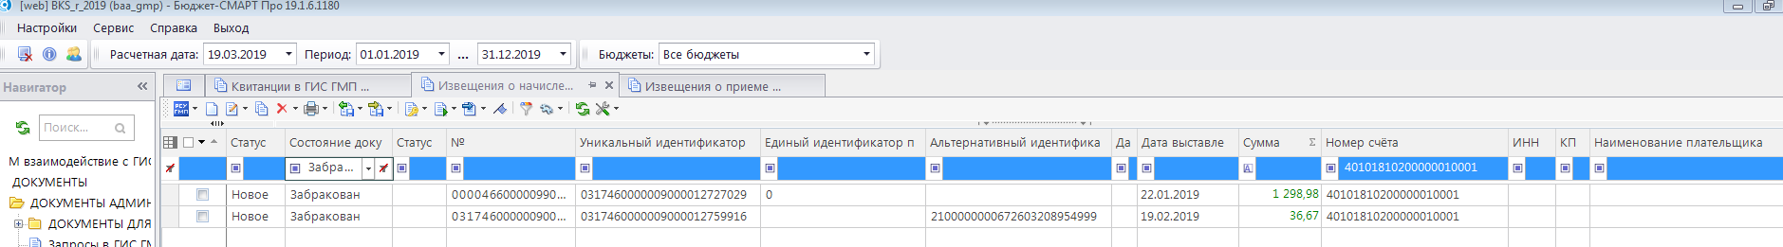

- Снять ЭП с извещений о начислении.
- Далее корректировка согласно пункту 1.

  - Извещение о начислении в состоянии «Исполнен»

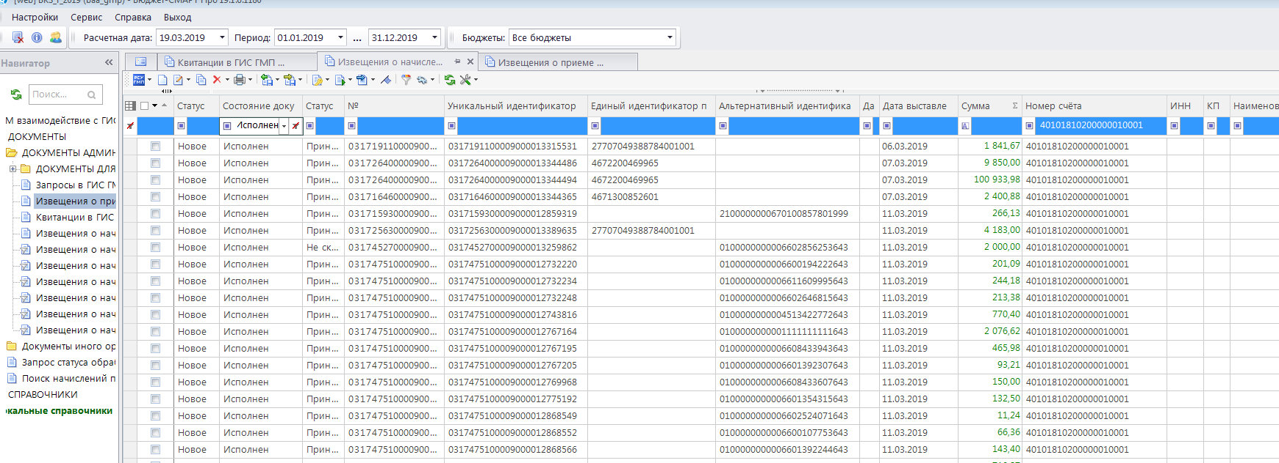

- Снять ЭП с извещения о начислении в режиме «Извещение о начислении».
- Изменить статус извещения о начислении на «Уточнение» через кнопку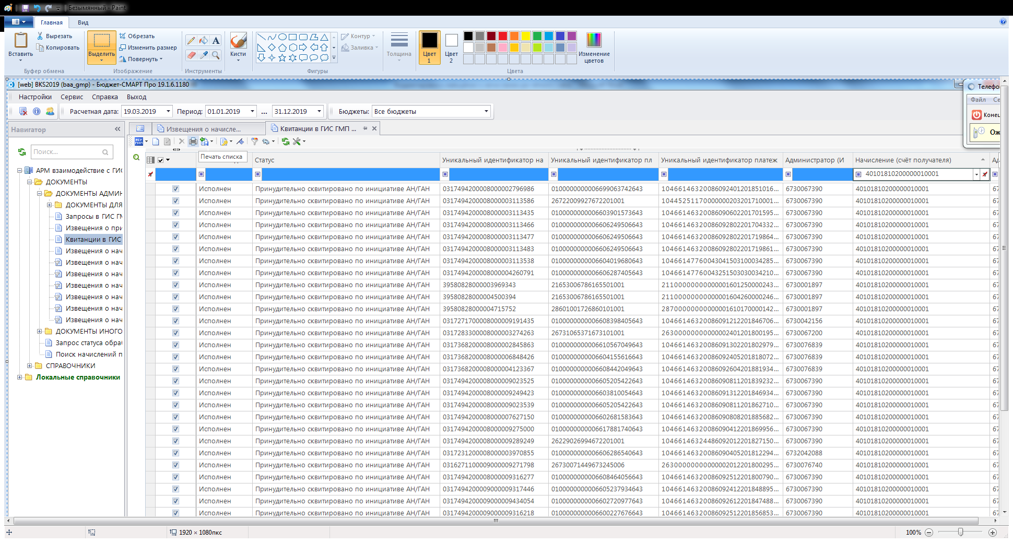, выбрав из меню «Пакетное уточнение»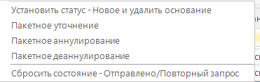. После выбора «Пакетное уточнение» откроется окно «Основание изменения», его необходимо обязательно заполнить: «Изменение расчётного счёта с 04.02.2019».
- Корректировка расчётного счёта (счёта открытия) согласно пункту 1.
- После перехода извещения о начислении в состоянии «Исполнен» (статус «Уточнение») необходимо перейти в режим «Квитанции в ГИС ГМП» и повторно выгрузить квитанции, привязанные к уточнённым извещениям о начислении.

!!! В случае возникновения вопросов по корректировке расчётного счёта согласно данной инструкции обращаться по телефону (4812)-20-50-98 или в службу технической поддержки по телефону (4812)-29-22-22.

